**Сушко Матрона Емельянова (Suszko Matrona)**

11 марта 1789 г – крещение (НИАБ 136-13-894, лист 6об, №16/1789-р (ориг)).

**НИАБ 136-13-894:** Лист 6об. **Метрическая запись №16/1789-р (ориг).**

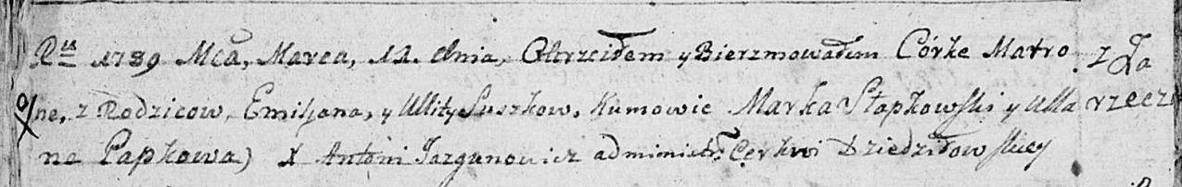

Дедиловичская Покровская церковь. 11 марта 1789 года. Метрическая запись о крещении.

Suszkowna Matrona – дочь родителей с деревни Заречье.

Suszko Emiljan – отец.

Suszkowa Ullita – мать.

Słapkowski Marka - кум.

Papkowa Ullana - кума.

Jazgunowicz Antoni – ксёндз.